Dobrý deň, pani Šuščáková,

volám sa Eva Tomkuliaková, študujem psychológiu na Univerzite Komenského, momentálne končím magisterský stupeň a keďže píšem diplomovú prácu, chcela by som Vás poprosiť o pomoc.

Úlohou mojej diplomovej práce je preskúmať, či schopnosť vnímať emócie druhých (empatia) súvisí so schopnosťou vnímať vlastné emócie (alexitýmia). Zameriavam sa na vekovú skupinu 40 až 65 ročných (žien aj mužov).

Veľmi by ma potešilo, ak by ste Vašim študentom a študentkám na Univerzite tretieho veku preposlali link na sériu anonymných dotazníkov, ktoré sú súčasťou mojej diplomovej práce. Ich vyplnenie by nemalo trvať viac ako 20 minút:

https://redcap.link/empatiaalexitymia

Moja diplomová práca je súčasťou väčšieho projektu (EARLY ND). Tento projekt je zameraný na preskúmanie skupiny určitých faktorov (napr. zmien v prežívaní emócií), ktoré by sa v budúcnosti mohli využívať na včasné odhalenie prípadných organických zmien v mozgu (takéto zmeny vedú napr. k Alzheimerovej, Parkinsonovej či Huntingtonovej chorobe či frontotemporálnej demencii). Projekt je zároveň zameraný najmä na ľudí vo veku, ktorý by sme mohli nazvať neskorá dospelosť resp. začiatok seniorského veku - teda ešte pred vekom, kedy zvyknú prepuknúť zjavné symptómy väčšiny vyššie uvedených porúch. Zároveň je však potrebné najskôr preskúmať, ako je na tom z hľadiska týchto faktorov zdravá populácia v tomto veku - a to je aj cieľom mojej diplomovej práce. Na práci spolupracujem aj s Centrom Memory, ktoré sa zameriava na diagnostiku, liečbu a vzdelávanie v oblasti porúch pamäti a demencie

Základné informácie sa dajú nájsť aj v tomto letáčiku:

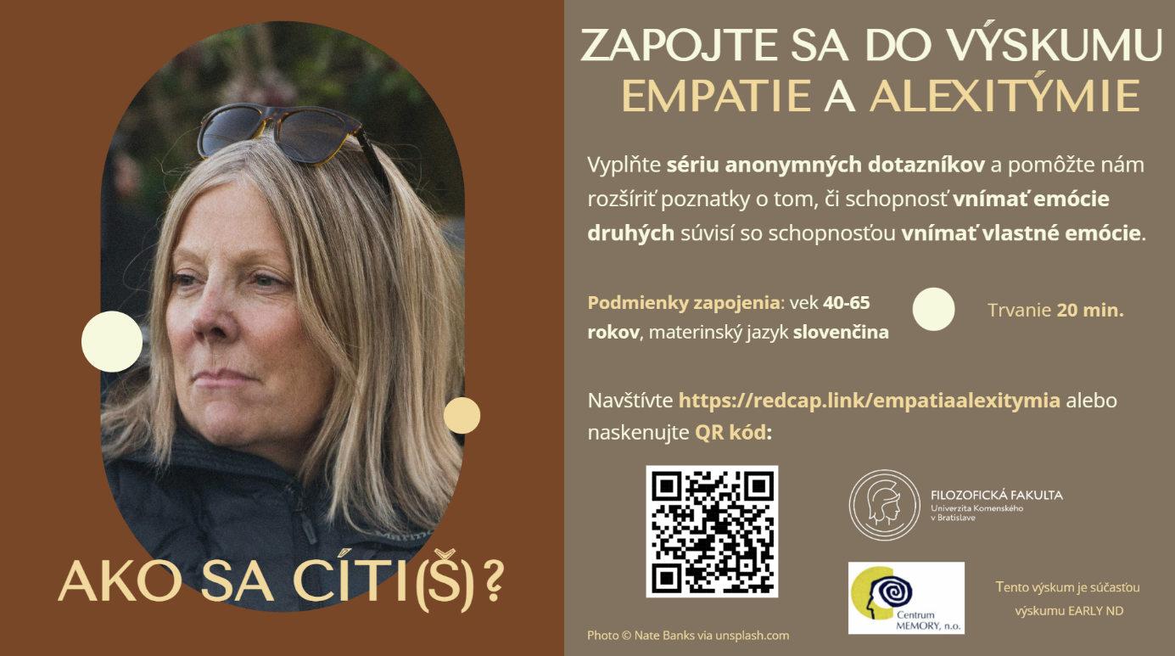

Dopredu ďakujem a prajem všetko dobré,
Eva Tomkuliaková

